**EXCELENTÍSSIMO SENHOR PRESIDENTE DA CÂMARA MUNICIPAL DE SUMARÉ**

Considerando a pandemia causada pelo Coronavírus/ COVID-19 e a recomendações sanitárias da OMS (Organização Mundial da Saúde) e do Ministério da Saúde, a Lei Federal de 06 de fevereiro de 2020, que dispõe sobre as medidas para o enfrentamento da emergência de saúde pública de importância internacional decorrente do Coronavírus/COVID-19, os Decretos 10.764, de 14 de março de 2020 (anexo) e 10.765, de 16 de março de 2020 (anexo), do Exmo. Prefeito Municipal, acerca das medidas destinadas ao enfrentamento do Coronavírus/COVID-19, Decreto 10.766, de 17 de março de 2020 (anexo) do Exmo. Prefeito Municipal, que declara situação de emergência no Município de Sumaré em razão do Coronavírus/COVID-19.

Considerando a situação do transporte público na cidade de Sumaré onde fica claro a superlotação e a falta de veículos para atender a demanda de usuários em todas as linhas do município e ainda as denúncia recorrentes em redes sociais, conforme imagen em anexo, nas quais é relatado aglomeração de pessoas nos pontos de embarque e dentro dos ônibus devido à superlotação dos mesmo em razão da redução dos horários por conta da pandemia, situação esta que impede que se mantenha o distanciamento social necessário ao combate ao novo coronavírus COVID-19.

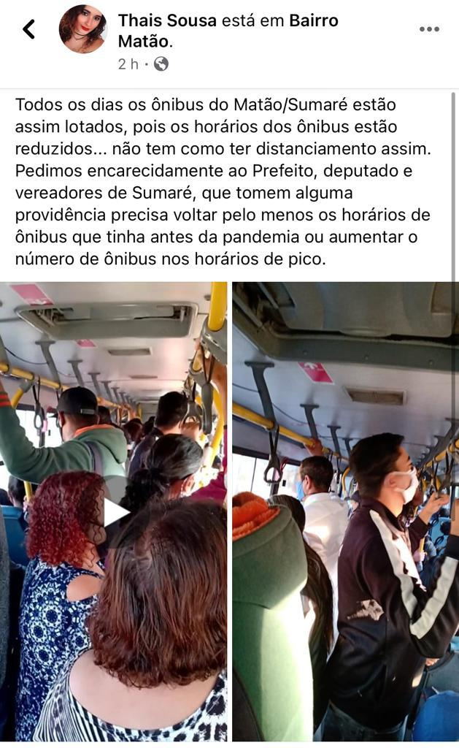

**REQUEIRO** a Vossa Excelência, ouvido o Plenário, seja oficiado ao Excelentíssimo Senhor Prefeito Municipal, a ele solicitando às seguintes informações:

1º - Devido ao avanço da região para fase amarela do Plano São Paulo, onde vários setores do comercio voltam a funcionar e consequentemente os profissionais dessas áreas, gerando maior movimento no transporte público, por qual motivo os horários de circulação dos veículos não voltaram ao normal?

2° - Estão sendo tomadas medidas de proteção ao usuário como disponibilização de álcool em gel bem como higienização dos veículos periodicamente durante o dia, a fim de evitar contaminações virais?

3º - Existe uma previsão para aumento do efetivo e assim proporcionar mais segurança para a população?

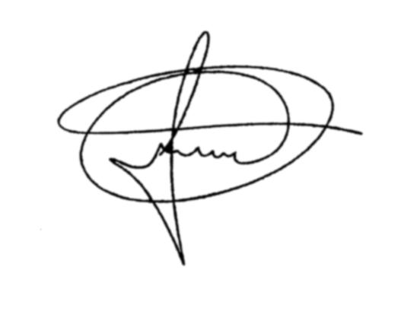 Sala das Sessões, 11 de agosto de 2020.

MARCIO BRIANES

VEREADOR